Embedded Software Labor Aufgabe 2: Laufzeitanalyse

von

Maier, Maximilian 84861

und

Nickel, Michelle 88714

Laufzeitanalyse der Aufgabe 1:

Manuelle Zeitmessung:
Verwendet chrono.h und das Signal gps_signal_1.txt.
Ausgabe auf dem Terminal:
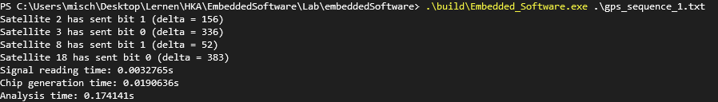

Messung mit einem Profiler:
Genutzt wird das Profiling-Tool xy und das Signal gps_signal_1.txt.
Ausgabe auf dem Terminal:

Messung mit einem Benchmark-Framework:
Genutzt wird das Google Benchmark-Framework (https://perfbench.com) und das Signal gps_signal_1.txt.

Laufzeitverbesserung:
Aktuell wird im Analyser in der getBit Funktion die chipSequence jede Iteration rotiert, das kostet O(n), also O(n²) für die Schleife über delta.
Stattdessen kann man das Array rein virtuell verschieben, indem man verschoben auf die Originalwerte zugreifen, mit (i+delta)%N .
Nach dieser Verbesserung: (gemessen mit Chrono)
